**Literatura**

1. El **Futurismo** fue un movimiento artístico que surgió en **Italia en 1909**, encabezado por el poeta **Filippo Tommaso Marinetti**. Este movimiento celebraba el **futuro**, la **tecnología** y la **velocidad**, y rechazaba el arte tradicional, buscando reflejar el dinamismo de la era industrial y los avances científicos.

Entre sus principales ideas estaban:

* **La exaltación de la modernidad**: Adoraban las **máquinas**, los **trenes**, y todo lo que representara progreso y rapidez.
* **La ruptura con la tradición**: Querían un arte completamente nuevo que reflejara su tiempo, lejos de las formas clásicas.
* **La guerra como fuerza de cambio**: Algunos veían la **guerra** como un medio de renovación social.
* **El estilo visual**: Usaban **formas fragmentadas** y **colores intensos** para capturar el movimiento y la energía.

El Futurismo influyó en la **pintura**, la **poesía**, el **cine** y el **diseño**, dejando una marca en movimientos como el **constructivismo** y el **surrealismo**. Sin embargo, la relación de algunos de sus miembros con el **fascismo** ha generado controversia.

2) Umberto Boccioni (1882-1916) fue un pintor y escultor italiano, uno de los más importantes del Futurismo. Nació en Reggio Calabria, y se formó en la Academia de Brera en Milán. A partir de 1909, se unió al movimiento futurista, influenciado por Filippo Tommaso Marinetti, buscando representar el dinamismo y la modernidad de la vida industrial.

Entre sus obras más destacadas están:

"La ciudad que sube" (1910), que muestra la transformación urbana y el progreso.

"Formas únicas de continuidad en el espacio" (1913), una escultura que captura el movimiento y la energía.

Boccioni experimentó con la forma, el espacio y el movimiento, fusionando pintura y escultura para reflejar el dinamismo del mundo moderno. Murió a los 33 años en 1916, tras caer de un caballo durante la Primera Guerra Mundial. A pesar de su corta vida, dejó un legado duradero en el arte del siglo XX.

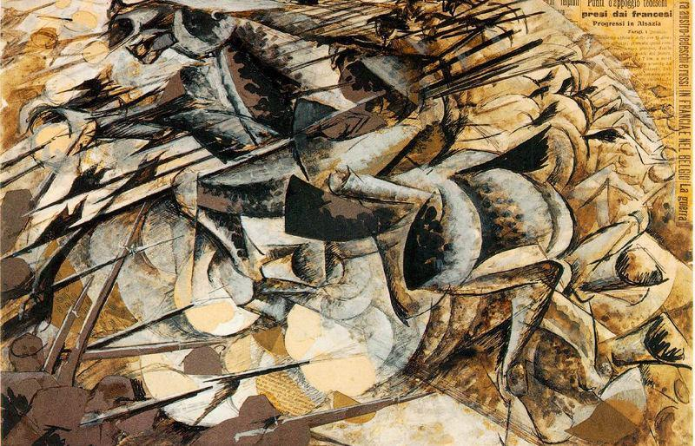

**"La carga de los lanceros"** de **Boccioni** es vanguardista porque rompe con las convenciones artísticas tradicionales. Representa el **movimiento** y la **velocidad** de manera dinámica, usando **fragmentación** y **distorsión** de las formas para transmitir la energía de la acción. La obra no es realista, sino que **descompone las figuras** y las presenta desde **múltiples perspectivas**, lo que refleja el caos y el dinamismo de la guerra, visto como un **motor de cambio**. Esta técnica experimental y su enfoque en el movimiento son características clave del **Futurismo**.

**Fragmentos del Mañana**

El aire está lleno de luces que explotan,  
y el tiempo ya no tiene forma.  
Los trenes corren tan rápido que no puedo alcanzarlos,  
todo gira y yo me quedo atrás,  
perdido en el ruido.

Las calles parecen gritar,  
los coches ya no son coches,  
son rayos que cruzan sin parar.  
El cielo no es azul,  
es un reflejo de pantallas brillando sin descanso.

Todo pasa tan rápido que ni puedo verlo,  
sólo siento cómo todo se mueve.  
Los edificios se doblan,  
las personas corren,  
y yo soy solo un espectador  
de este mundo que nunca se detiene.

¿Qué pasó con la calma?  
¿Dónde quedó el tiempo lento?  
La guerra está en el aire,  
pero ya no duele,  
es solo parte de este caos constante.  
  
  
Esta poesía es vanguardista porque rompe con las formas tradicionales de la poesía. No sigue reglas de rima o estructura, y usa imágenes rápidas y caóticas para reflejar la velocidad y el ruido del mundo moderno. La idea de la **alienación** y el **caos** es central, mostrando un futuro que avanza imparable, pero que deshumaniza. En lugar de seguir una forma clásica, el poema refleja una visión más libre, fragmentada y crítica del progreso.